Нетрадиционные художественные техники

Автор-составитель:
педагог-психолог Шакирова
Анна Равильевна

Часто мамы спрашивают, что можно делать дома с ребенком самостоятельно из техник арт-терапии.
Уважаемые родители представляю вашему вниманию несколько нетрадиционных художественных техник, которыми вы можете заниматься с вашим ребенком дома. Эти методы заинтересуют не только вашего ребенка, но и вас.
Использование арттерапевтических технологий позволяет: устранить имеющиеся у ребенка нарушения поведения, развить творческие, познавательные способности ребенка, самоконтроль, повысить самооценку научить концентрироваться на ощущениях и эмоциях. Помогает в творческой форме выразить свои негативные эмоции (агрессию, гнев, обиду), ощущения и восстановить эмоциональное равновесие.
В процессе совместного творчества прежде всего, нужно отказаться от оценивания качества работы и проявлять уважение ко всему, что бы ни создал ваш ребёнок. Это его внутренние переживания, эмоции, он показывает их неосознанно, по-своему. Пусть вам произведение ребенка кажется бессмысленными каракулями, для него это отражение его самого. И то, как вы относитесь к его работе, ребенок воспринимает как ваше отношение к нему самому. Поэтому – относитесь к работе ребенка с уважением, уделите им должное внимание, не пытайтесь что-то добавлять к работам ребенка и обязательно сохраняйте их (пусть ребенок, когда будет в состоянии, сам решит, что делать со своими творческими продуктами).
Стоит завести для работ ребенка специальную папку, подписывать их и относиться к ним с уважением. Как еще можно использовать работы ребенка? Можно создать уголок с постоянной выставкой творческих достижений ребенка, где на них могут полюбоваться взрослые члены семьи (это будет способствовать развитию его позитивного самовосприятия). Рисунки и другие поделки ребенка – повод для обсуждения с родителями, рассматривания вместе.
Ваша роль в творческом процессе ребенка – только вспомогательная. Учите малыша, как обращаться с кисточкой, как рисовать красками, как лепить.
Вы можете помочь ему подержать стаканчик с водой, чтобы не пролилась, но не пытайтесь рисовать рукой малыша, лучше покажите, как делаете это сами – но на своем листе рядом. Ребенок учится, слушая вас и наблюдая за вами.
В своей совместной работе с ребенком вы можете ненавязчиво предложить какую-нибудь тему, например «Моя семья», «Мои любимые развлечения», «Мне нравится», «Я злюсь», «Я боюсь», «Времена года», «Фрукты-овощи» и т.д. Или полностью положиться на фантазию и творческий полет мысли ребенка.

Рисование

Монотипия – это один из вариантов изотерапии, который дословно можно перевести как «единичный отпечаток». Малыш наносит рисунок гуашью, или любыми другими чернилами на ровную, невпитывающую красок поверхность (например, стекло или оргстекло, или даже противень, или файл). Разрешается рисовать все, что придумает фантазия вашего ребенка. Далее к поверхности надо приложить лист бумаги для того, чтобы рисунок отпечатался. Ребенок рассматривает рисунок и описывает тот образ, который возник у него в голове, в случае необходимости малыш может дорисовать его.

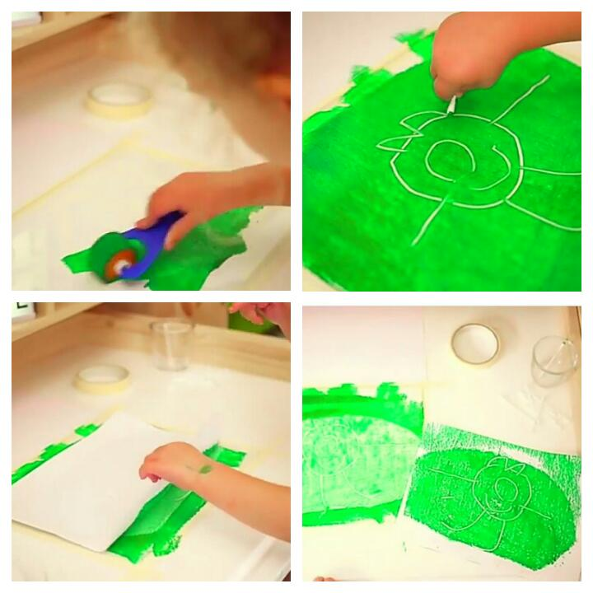

Рисование руками, пальцами, костяшками, ребрами ладони. Для работы можно использовать любые краски, не вредные для кожи (ниже приведен способ создания пальчиковых красок в домашних условиях). Ребенок рисует так, как захочет сам. Главная роль в этой методике отводится его тактильным ощущениям, которые испытывает ребенок во время творчества. Это позволяет малышу раскрепоститься, убрать все внутренние зажимы, которые в нем присутствуют в обычной жизни, поскольку ему разрешено делать то, что нельзя – пачкаться. Это позволяет ему выходить за рамки дозволенного.

Для создания пальчиковых красок вам понадобится:
1 часть муки
1 часть соли – можно крупную (массаж пальчиков, когда высохнет, будет красиво блестеть)
Разбавить водой (+краситель) до консистенции густой сметаны
Добавить в качестве красителя гуашь или пишевой краситель (тогда надо растворить в воде).

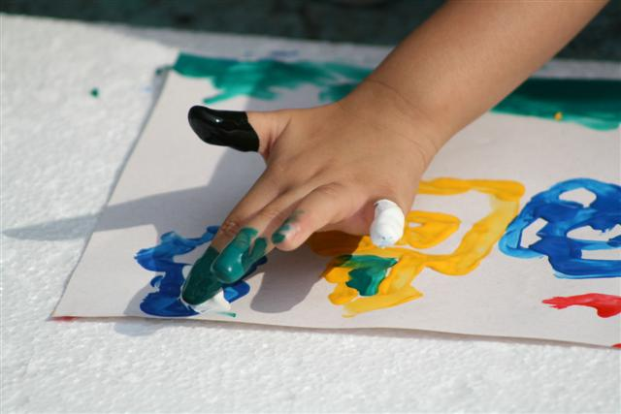

Бесконтактное рисование.

Берем файл (мультифору), щедро заполняем ее разными цветами гуаши и заклеиваем открытую сторону файла скотчем. Теперь можно творить! Пальчиками ребенок разносит краску по «полотну». Под файл можно положить белый лист бумаги, или приклеить его на окно. Также на бумагу можно нанести любое изображение. А если добавить к краскам еще и растительное масло, то ваше произведение станет трехмерным.
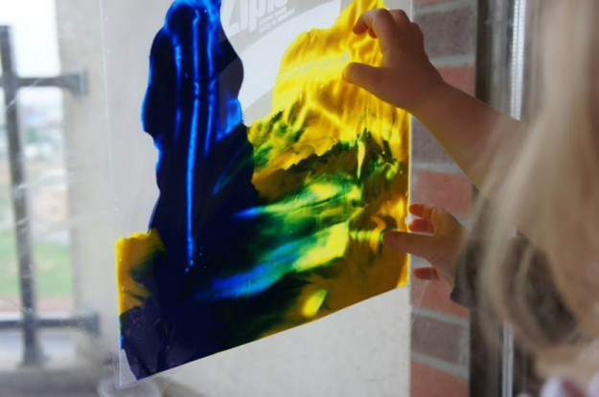

Восковые мелки

Очень часто восковые мелки ломаются, и пользоваться ими уже не представляется возможным, но и выбросить жалко. Предлагаю подарить мелкам вторую жизнь. Нам понадобится:
- Обломки восковых мелков (можно, конечно, и целые, но ломать все равно придется)
- Силиконовая форма
- Духовка или микроволновка
Подбираем восковые мелки одной цветовой гаммы, например, красный-оранжевый-желтый или синий-голубой-фиолетовый. Особо цвета не рекомендую намешивать, т.к. может получиться грязно-коричневый цвет. Теперь их нужно измельчить так, чтобы влезли в форму. Щедро заполняем форму мелками, с горкой. Ставим в духовку, нагретую до 200 градусов, примерно на пять минут. Даем расплавленным мелкам время остыть, вынимаем из формы и можно пользоваться. Все свои «рисовательные» качества мелки сохранили.
Детям очень нравится сам процесс создания необычных мелков

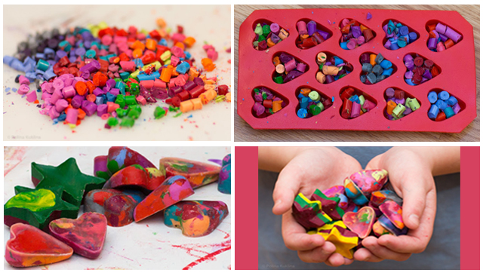

Лепка
Практически все дети очень любят лепить и используют для этого все подходящие материалы — от песка на детской площадке до теста для маминого печенья. Занятие это не только увлекательное, но и полезное. Польза для родителей очевидна: ребенок в течение длительного времени занят делом, не носится, не бесится, и не рисует на обоях. Ну, а пользу для детей очень сложно переоценить: это развитие мелкой моторики рук, развитие умственных и творческих способностей, благотворное влияние на нервную систему, психическое и эмоциональное состояние малыша.

Ниже предлагаю несколько нетрадиционных масс для лепки.

Соленое тесто – художественный способ, который является замечательной альтернативой пластилину, к тому же его можно еще, и запекать, а потом раскрашивать по своему усмотрению
Соленое тесто – для детей от года
2 стакана муки
1 стакан мелкой соли
1 стакан воды – можно подкрасить пищевым красителем
2ст.л. растительного масла
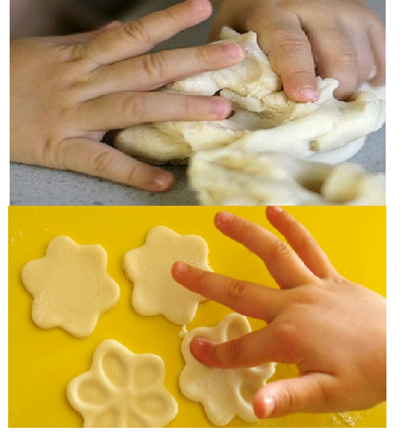

А вот еще одна прекрасная альтернатива традиционному пластилину, так называемый шелковый пластилин.
Ингридиенты:
1,5 стакана крахмала
3/4 стакана кондиционера для волос
Смешиваем ингридиенты в емкости, затем вымешиваем руками. В полученную массу можно добавить пищевой краситель.
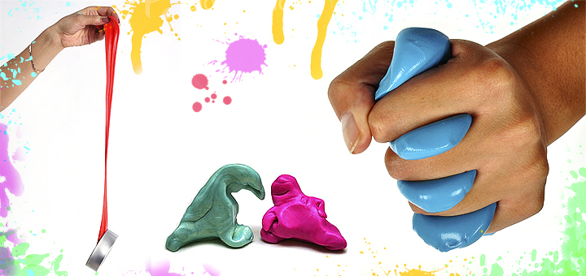

Со временем неиспользованная масса застынет, но из нее получаются великолепные шарики-антистресс, для того, чтобы их получить нужно оставшуюся массу переложить в воздушный шарик и хорошо завязать. Готово! Теперь у вас в руках прекрасное средство для снятия напряжения и стресса. Кстати их можно украсить совместно с ребенком.
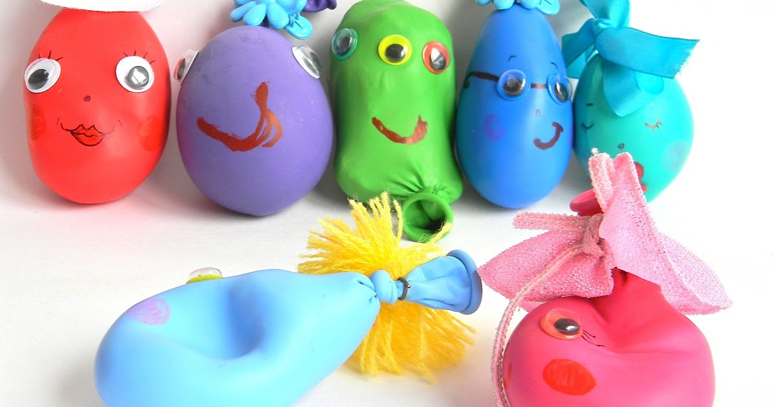

Неньютоновская жидкость

Для изготовления нашей жидкости потребуется вода и крахмал в равных пропорциях. Смешайте ингредиенты в глубокой емкости и начинайте размешивать. У вас получится белая, жидкая масса. Она не поддается законам физики, то застывает, то растекается, в этом и состоит смысл неньютоновской жидкости. Итак, чем активнее работаешь с жидкостью, тем тверже она становится, ее можно мять, катать из нее шарики и трубочки, но стоит только остановиться и масса станет жидкой. Попробуйте опустить руки в емкость и подержать, а теперь попытайтесь резко вытащить, не тут – то было, руки будто зацементированы.

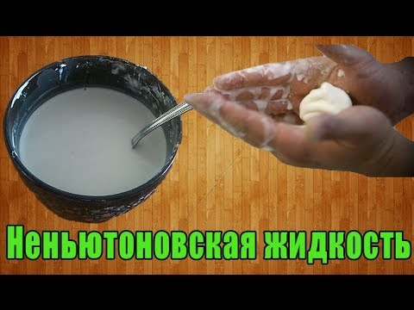

Аппликация

Аппликация из восковых мелков

При помощи восковых мелков можно создать необычный предмет гардероба.
Нам потребуется футболка, или любая деталь гардероба по желанию, мелки, картон, терка или строгалка, утюг.
Разложите футболку на ровной поверхности, внутрь футболки подложите картон, из натертых на крупной терке мелков (или стружки из строгалки), создайте узор на футболке (можно воспользоваться трафаретом). Стружку лучше раскладывать тонким слоем. Накройте свой шедевр листом бумаги, хорошенько прогладьте утюгом. Готово! Рисунок получается очень яркий, такую футболку можно даже стирать.
